圣诞节一大早，咱也来蹭蹭洋节的喜气！

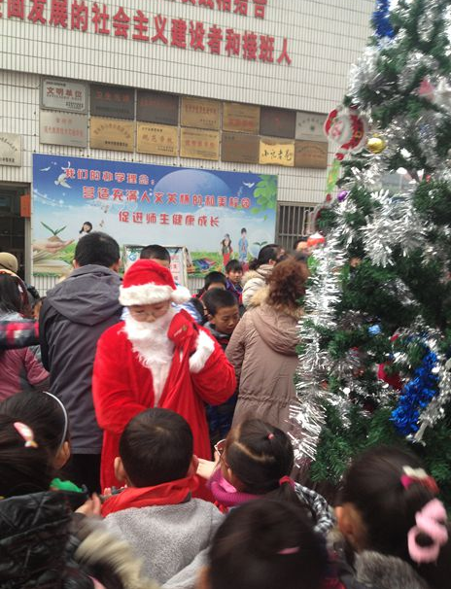

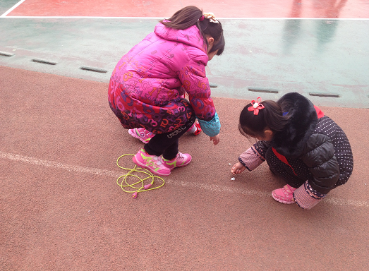

甜甜的糖果很美，捡起丢弃一地的糖纸的小姑娘更美！ 赞一个！